台北市建築開發商業同業公會 訊息通知 980923-035
本會向郝市長建言獲參採，市府98.8.31修正更新案請求代為拆遷土地改良物補充規定
為健全同業營運環境，本會吳寶田理事長於98年6月25日偕同全聯會王光祥理事長、蔡竹雄名譽理事長等多位代表面見郝龍斌市長提陳相關建言。鑒於「關鍵少數」常成為推動更新主要障礙，本會建議以公權力適度介入，落實更新條例第36條請求代為拆遷土地改良物規定，俾增進公共利益，保障多數人權益，並維繫政府威信。
本項建言獲郝市長重視，經市府召會研商後，業於98年8月31日以府都新字第09830810000號令（詳如附件）修正發布「臺北市政府受理都市更新權利變換實施者依都市更新條例第三十六條規定請求代為拆除或遷移土地改良物補充規定」，明定符合「更新單元範圍內代拆戶占總戶數百分之十以下且戶數五戶以下」等門檻者，將依規定執行代拆，不要求實施者與代拆戶續為協商。
公會將繼續向政府陳言，並祈 貴公司繼續惠賜相關意見，凝聚同業力量，維護同業權益、改善經營環境。敬頌
商祺
理事長 吳寶田
98年9月23日
本會聯絡人：（02）2740-5665 分機116 張興邦、分機119 莊弘逸、分機114 張瀕水
修正發布「臺北市政府受理都市更新權利變換實施者依都市更新條例第三十六條規定請求代為拆除或遷移土地改良物補充規定」 中華民國98年8月31日府都新字第09830810000號令修正發布
一、 | 臺北市政府（以下簡稱本府）為辦理都市更新權利變換實施者（以下簡稱實施者）依都市更新條例（以下簡稱本條例）第三十六條規定請求代為拆除或遷移土地改良物，特訂定本補充規定。
二、 | 實施者依本條例第三十六條第一項規定辦理公告並通知所有權人、管理人或使用人限期自行拆除或遷移時，應同時副知臺北市都市更新處。
三、 | 權利變換範圍內之舊違章建築戶已於都市更新事業計畫中經核定給予處理占有他人土地之舊違章建築戶之獎勵容積者，實施者不得請求本府代為拆除或遷移。
四、 | 實施者請求本府代為拆除或遷移土地改良物前，應與不願自行拆除或遷移土地改良物之所有權人、管理人或使用人(以下簡稱代拆戶)召開二次以上協調會。  前項所稱協調會，應符合下列規定：
 | (一) | 協調會召開之日期應於實施者公告自行拆遷期限後。
 | (二) | 各次協調會召開時間應相隔至少三週以上。
 | (三) | 召開協調會之通知應於協調會召開日二十日前寄送。
五、 | 實施者請求本府代為拆除或遷移土地改良物時，除依「直轄市、縣（市）政府受理都市更新權利變換實施者申請代為拆除或遷移土地改良物執行應注意事項」第二點規定檢具相關文件外，另應檢具下列文件，並於本府通知之繳費期限內依臺北市代為拆除或遷移都市更新權利變換範圍內土地改良物許可收費標準繳費：
 | (一) | 切結書（應擔保辦理更新過程未施以錯誤、詐欺或脅迫手段，使立同意書人為有瑕疵之意思表示；承諾全額負擔本府處理代為拆除或遷移案件所生之其他一切費用）。
 | (二) | 召開二次以上協調會過程之相關證明文件（應包含寄送召開協調會通知、出席簽到表、會議紀錄、會議經過之照片或錄影、寄送會議紀錄等之證明文件）。
 | (三) | 執行拆除或遷移時未清理之附屬器具、物品或設備等之移置計畫。
 | (四) | 估算因權利變換而拆除或遷移之土地改良物，其應補償價值或建築物之殘餘價值，以及代為拆除或遷移費用。
 | (五) | 申報廢棄物流向核准文件。
六、 | 有關第五點第三款移置計畫，實施者擇定移置處所，須符合下列規定：
 | (一) | 位於臺北市轄區內。
 | (二) | 適於保管物品並無安全之虞。
 | (三) | 於移置後在適當位置揭示洽領聯絡方式並通知代拆戶。
七、 | 實施者請求本府代為拆除或遷移土地改良物時，本府得請實施者與代拆戶續為協商。但有下列情形之一者，不在此限：
 | (一) | 更新單元範圍內代拆戶占總戶數百分之十以下且戶數五戶以下。
 | (二) | 更新單元至少鄰接一條三十公尺以上計畫道路，且面積達五千平方公尺以上或更新前總戶數達一百戶以上時，代拆戶占總戶數百分之十五以下且戶數十五戶以下。
 | (三) | 屬本府公辦更新案或自組更新會推動之整宅更新案，經簽報本府列入專案處理。
八、 | 本府執行代為拆除或遷移土地改良物前，應先召集實施者與代拆戶協商，次數以二次為原則。
九、 | 實施者請求本府代為拆除或遷移土地改良物時，經審查不符規定，以書面通知實施者限期補正，逾期未補正或補正後仍不符規定，或未於期限內繳費完成者，本府得駁回其申請。
十、 | 本府辦理代拆除或遷移之作業流程如附件所示。

附件：
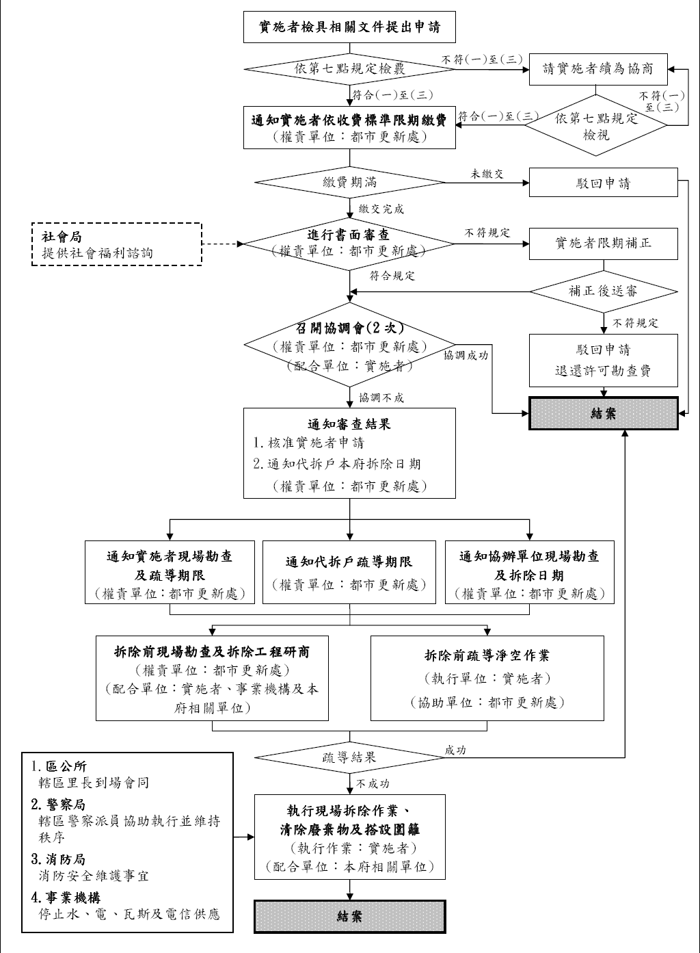
臺北市政府受理都市更新權利變換實施者依都市更新條例第三十六條規定請求代為拆除或遷移土地改良物補充規定作業流程

